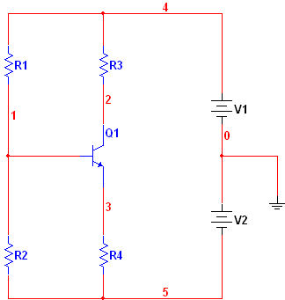

Van mondjuk egy ilyen rajz.

Tudjuk, hogy

V1 = 15V
V2 = 15V
Kollektor áram = 1mA
Erősítés = 100
Bemeneti ellenállás 10K Ohm
Kimeneti ellenállás 2K Ohm

Nem tudjuk az

R1, R2, R3, R4 értékét

No meg azt se tudjuk, hogy milyen tranzisztort kéne választani a kapcsoláshoz.

